**NOTIFICACIÓN POR AVISO**

**AVISO No.029**

**COBRO COACTIVO**

**27 de Abril de 2018**

**EMPRESAS PÚBLICAS DE ARMENIA ESP**

Por el cual se notifica al señor(a) **MARLENY RINCON JIMENEZ**, de conformidad con lo establecido en el artículo 826 del Estatuto Tributario.

Acto administrativo a notificar: **RESOLUCION No.042 DE 2018**

**AUTO DE TERMINACION DE PROCESO DE COBRO COACTIVO No. 098 de 2014**

**Empresas Públicas de Armenia EPA - ESP**

**Dirección Comercial -Jurisdicción Coactiva-**

Persona a notificar: **MARLENY RINCON JIMENEZ**

Dirección de notificación usuario  **CARRERA 18 No 22 – 12 LOCAL 102 CENTRO**

##### Funcionario que expidió el acto: **LINA MARIA SALAZAR**

Cargo: **PROFESIONAL ESPECIALIZADO III**

Se advierte, que la notificación se entiende surtida al finalizar el día siguiente al de entregado este aviso en el lugar de destino.

**LINA MARIA SALAZAR**

**PROFESIONAL ESPECIALIZADO III**

**Dirección Comercial**

**RESOLUCION 042 DE 2018**

**AUTO DE TERMINACION DE PROCESO DE COBRO COACTIVO**

**PROCESO N. 0098 de 2014 Empresas Públicas de Armenia EPA ESP**

**Dirección Comercial -Jurisdicción Coactiva-**

Armenia, Abril doce (12) de Dos Mil Dieciocho (2018).

El Funcionario Ejecutor de Empresas Públicas de Armenia EPA ESP en uso de sus facultades legales y reglamentarias, especialmente las otorgadas por la Ley 1066 de 2006 y la Resolución No. 451 de diciembre de 2014, que adoptó el manual de cobro coactivo, y

**CONSIDERANDO:**

Que con fecha de doce (12) de junio de 2014, se libró mandamiento de pago por la suma de CIENTO TRECE MIL TRESCIENTOS VEINTISEIS MIL PESOS ($113.326) por concepto de acueducto y alcantarillado; y DOSCIENTOS CUARENTA MIL CUATROCIENTOS DOCE PESOS ($240.412) por concepto de aseo de Empresas Públicas de Armenia ESP.

Que para dicho mandamiento de pago se envió citación para notificación el día 9 de abril de 2014, a la señora MARLENY RINCON JIMENEZ, usuaria de los servicios prestados al predio ubicado en la CARRERA 18 No.22-12 LOCAL 102 CENTRO de la ciudad de Armenia, **Matricula interna 111277.**

Que la obligación que se ejecuta se encuentra contenida en la factura 22092686 y corresponde a los valores adeudados por concepto de la prestación de servicios públicos domiciliarios de acueducto, alcantarillado y aseo.

Que conforme al pantallazo de nuestro sistema se observa que el usuario cancelo la totalidad de la deuda, y se encuentra a paz y salvo con los servicios de Acueducto, Alcantarillado y Aseo. **Matricula 111277.**

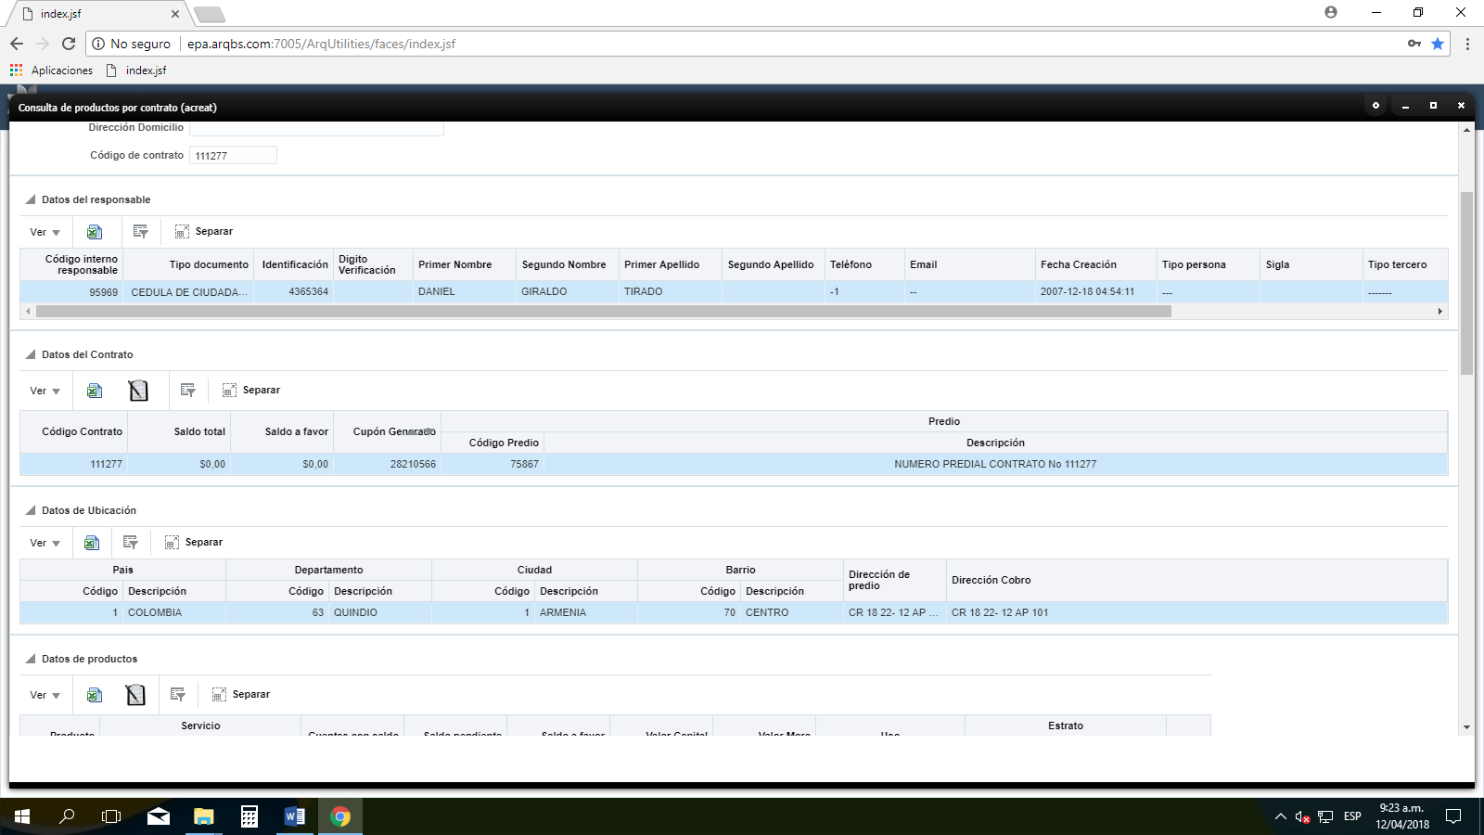

Que de conformidad con lo anterior, este despacho,

# RESUELVE

**ARTICULO PRIMERO:** Declarar terminado el proceso **2014-0098** que por jurisdicción coactiva se adelantaba en contra del predio ubicado en la CARRERA 18 22-12 OCAL 102 CENTRO de la ciudad de Armenia, por el pago total de la obligación, **Matricula interna No. 111277.**

**ARTICULO SEGUNDO:** Notifíquese la decisión al interesado y archívese el expediente iniciado al predio ubicado en la CARRERA 18 22-12 OCAL 102 CENTRO de la ciudad de Armenia.

**JORGE IVAN RENGIFO RODRIGUEZ**

**Director Comercial EPA E.S.P.**

*Elaboró: Lina Maria Salazar Campuzano*

*Profesional Especializado III*

**Empresas públicas de Armenia EPA ESP**

**Dirección Comercial- Jurisdicción Coactiva**

Armenia, 12 de abril de 2018

Señor(a)

**MARLENY RINCON JIMENEZ**

CARRERA 18 22-12 LOCAL 102 CENTRO

Armenia Quindío

**ASUNTO:** COMUNICACIÓN TERMINACIÓN PROCESO 2014-0098

Cordial Saludo,

Comedidamente, me permito comunicarle que la Dirección Comercial por medio del funcionario ejecutor de Empresas Públicas de Armenia ESP, identificada con Nit 890.000.439.-9, emitió **Resolución No.042** de abril 12 de 2018, por medio de la cual se dio por terminado el proceso de cobro coactivo número 2012-0012, iniciado sobre el predio ubicado en la CARRERA 18 22-12 LOCAL 102, identificado con la **Matricula No. 111277.**

Por tal razón se le informa, que debe acercarse a las Oficinas de la Dirección Comercial de Empresas Públicas de Armenia ESP, ubicadas en la Carrera 18 Calle 17 esquina Centro Comercial del Café Piso 3, dentro de los diez (10) días hábiles siguientes al recibo de la presente comunicación, a fin de notificarse personalmente de la Resolución 042 ***“*POR MEDIO DE LA CUAL SE DA POR TERMINADO EL PROCESO DE COBRO COACTIVO, MATRICULA INTERNA 111277”.**

Se advierte que de no comparecer dentro del término fijado, se notificara por correo, conforme lo dispuesto en el Estatuto Tributario

Atentamente,

**LINA MARIA SALAZAR CAMPUZANO**

Profesional Especializado III

Dirección Comercial EPA E.S.P

HOY ___________________________, SIENDO LAS ____________________SE HIZO PRESENTE ANTE ESTE DESPACHO EL SEÑOR(A) _________________________________________ IDENTIFICADO(A) CON CEDULA DE CIUDADANIA No. ________________________________, CON EL FIN DE NOTIFICARSE DE LA RESOLUCION No.042 DE 2018.

___________________________________

NOTIFICADO (A)